29 iulie 2021

RAPORT ZILNIC

Calificativ:  NEUTRU | Consum record de energie pe caniculă | Digi24-19:05  0min 49s
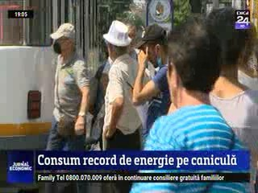 | Pe fondul vremii caniculare, consumul de energie electrică a înregistrat un nou record pentru sezonul de vară. Potrivit Transelectrica, consumul maxim a fost înregistrat în intervalul 13-14, de 8865 de MW, iar media zilei a fost de 7503 MW. În aceste condiţii, România a fost nevoită să importe energie, mai exact 716 MW.

Calificativ:  NEUTRU | Actualitatea | B1TV-21:00
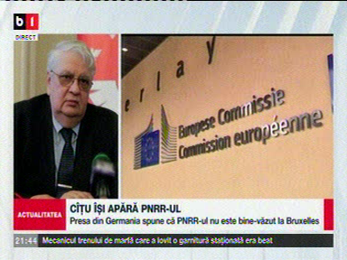 | În cadrul emisiunii s-au discutat următoarele subiecte:  - Mircea Coşea, profesor de economie, spune că Polonia a prelungit perioada de negociere în ceea ce priveşte PNRR-ul pentru a lungi perioada de tranziţie de la cărbune la energie verde. Germania şi Polonia au reuşit prin aceste negocieri să mărească perioada de tranziţie fără ca să aibă întrerupere bruscă, cu probleme sociale, cum avem noi cu închiderea termocentralei Mintia.

Calificativ:  NEUTRU | 100% tu decizi | RealitateaPlus-21:00
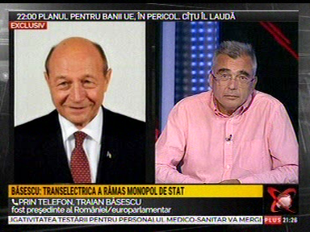 | În cadrul emisiunii s-au discutat următoarele subiecte:  - Traian Băsescu, europarlamentar PMP, spune că Transelectrica a rămas monopol de stat în ceea ce priveşte transportul de energie electrică prin cabluri.  - Petrişor Peiu, analist, spune că în momentul când s-au privatizat distribuţiile de energie aveau monopol.  - În a doua parte a emisiunii, Petişor Peiu, spune că România renunţă la includerea în PNRR a mai multor contracte cu dedicaţie din zona energiei, dezvoltate firme de stat, dar şi firme din mediul privat.

